AI赋能下个人腿长与福州市辖区内出行便利度研究
——开源爬虫与定制化交互式地图
邱 煜
林佳怡
- 选题背景与意义
在城市化进程不断深化的今天，如何营造便捷、舒适、公平的居住环境，提升居民的生活质量与幸福感，已成为城市规划与社区治理的核心议题之一。在此背景下，“15分钟生活圈” 作为一种以人为本的城市规划理念，强调在短时步行可达范围内满足居民日常所需的各类服务功能，近年来得到了学术界与政策界的广泛关注。大量研究通过构建多维度指标体系，评估不同社区的设施可达性与服务覆盖水平，为优化城市空间资源配置提供了科学依据。
然而，现有关于社区便利度的研究大都以标准化的评估方法进行评估，认为所有个体的行为模式是均质的，忽略了个体的差异性。个体的年龄、身体状况、步行习惯等均存在差异，进而导致15分钟步行实际可达的“生活圈”范围存在个体层面的显著差异性。目前，缺乏考虑此类个体差异的精细化、个性化评估工具，使得规划建议难以精准服务于不同群体的真实需求。
为了弥补这个空白，本研究引入“腿长”这一关键变量进行个性化建模，同时将不同人群的对不同类型设施的偏好程度差异纳入考量范畴，使“15分钟生活圈”的社区便利度评价更加具有个体针对性。通过构建交互式地图“MapYou”，旨在为不同居民在选择居住社区时提供个性化的决策参考。
福州市作为福建省的省会，是海峡西岸经济区的中心城市，近年来城市建设快速发展，社区类型与人口结构日趋多元。以福州市为例，系统评估其辖区内社区的便利度水平，并探索面向不同人群的差异化特征，不仅是对现有理论方法的深化，更具有很强的代表性和现实应用价值。
- 数据来源与AI辅助爬虫工具开发
- 数据与数据来源
本研究需要的数据包括福州市6个市辖区行政区边界的GeoJSON数据、福州市OSM路网数据、福州市8类设施（餐饮设施、超市商场、医疗设施、教育设施、公园广场、交通设施、金融设施、休闲娱乐设施）POI数据、社区中心点数据。其中，福州市各辖区行政区边界矢量数据由中国标准地图网站提供，路网数据由开源平台OSM直接获取，POI数据和社区中心点数据借助AI辅助开发的爬虫工具进行爬取。
- 痛点分析与解决方案
在数据获取阶段，我们面临两大难题：一是百度地图等商业API接口报价昂贵，大量数据调用的成本难以负担；二是“八爪鱼”等通用采集工具在处理地理坐标转换和特定字段清洗时定制化程度不足。为此，我们利用AI工具辅助开发了一款百度地图POI爬虫软件。
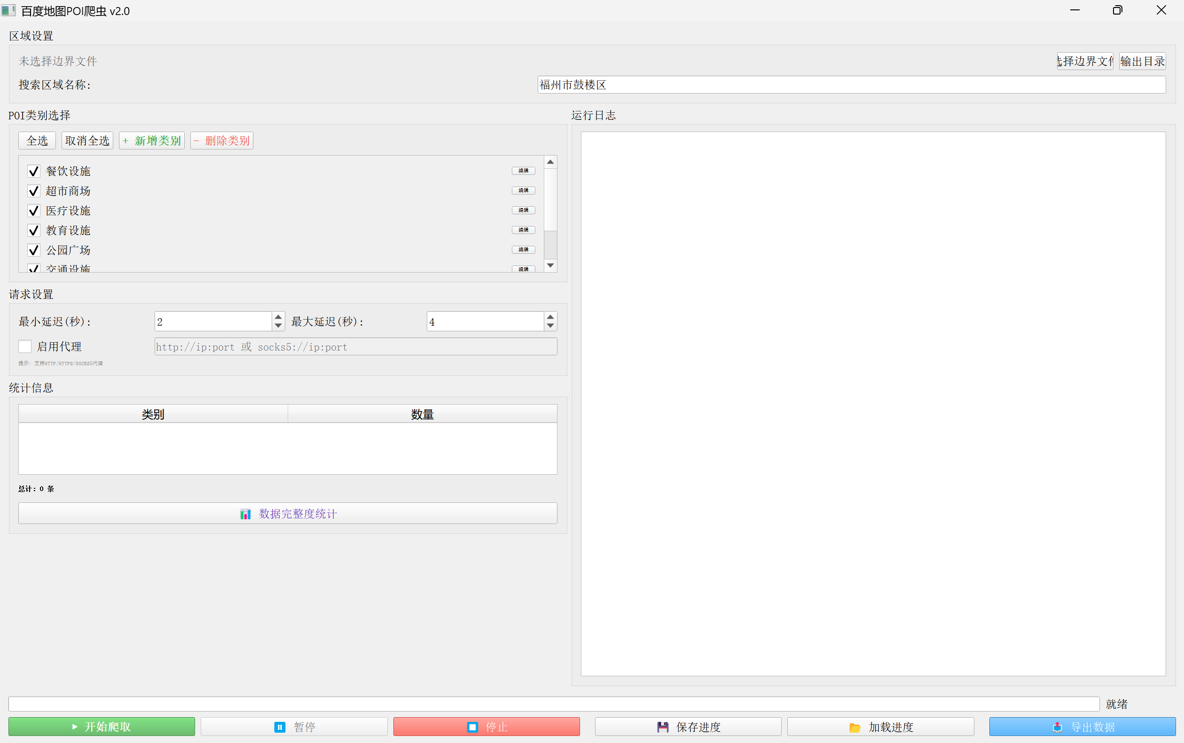
图1 借助AI开发的百度地图POI爬虫软件
这是一个基于PyQt5图形界面的百度地图POI爬虫工具，使用Requests库向百度地图API发送搜索请求获取数据。程序采用QThread多线程技术将爬虫任务放在后台执行，避免界面冻结，支持暂停、继续和断点续爬功能。在地理空间处理方面，使用Shapely库加载GeoJSON或Shapefile格式的行政边界文件，通过Point.contains()方法进行空间拓扑判断，过滤边界外的POI数据。为突破百度API单次返回上限（400条），程序实现了网格化分区爬取策略：将行政区域划分为0.01度×0.01度的小网格（约1.1平方公里），逐个网格遍历"类别→关键词→翻页"三层循环进行抓取。
坐标系转换是该工具的核心技术之一。百度使用了双重加密体系——先对经纬度加密（BD-09），再进行墨卡托投影（BD-09mc）用于API传输和地图显示。我们首先通过分段转换算法（基于纬度范围选择不同系数矩阵）转为BD-09百度加密坐标，然后经过两步转换（BD-09→GCJ-02火星坐标→WGS-84 GPS标准坐标）完成坐标纠偏。转换过程使用克拉索夫斯基椭球参数和非线性变换函数消除中国地图加密偏移。程序使用difflib字符串相似度算法进行智能去重，当POI名称相似度超过85%且坐标接近（<20米）时判定为重复。最终通过Pandas和Openpyxl将数据整理为Excel表格，同时保存BD-09和WGS-84两套坐标供不同场景使用，爬取进度保存为JSON文件实现断点续爬。
- 研究方法与指标构建
- 技术路径
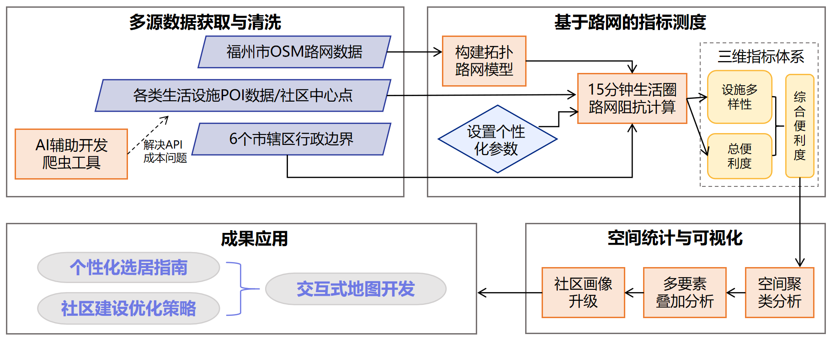
图2 技术路线图
- 基于腿长的步行阻抗模型
引入“腿长”这一个性化参数是本研究的核心创新点。为量化个体差异，我们利用生物力学中的弗劳德数（Froude number）原理推导不同腿长个体的理论偏好步行速度（TPWS）。计算公式如下^{[1]}：
$$\text{FS}\text{=}\sqrt{\text{L}\text{⋅}\text{g}}$$
$$\text{TPWS}\text{=0.42×}\text{FS}$$
其中，L表示个体腿长，g为重力加速度。
通过该公式，用户只需输入腿长，系统即可自动计算出其对应的理论偏好步行速度，进而计算出具有个体针对性的15分钟最大步行距离。这一距离将作为路网阻抗分析的阈值，生成个性化的生活圈范围。
- 便利度评价指标体系
在确定的生活圈范围内，我们构建了三维指标体系：
  - 设施多样性
用以评价一个社区周边各类设施种类齐全程度。
公式采用求和函数，若15分钟生活圈内存在第 i 类设施则记为1，否则为0。
$${\text{V}}_{\text{k}}\text{=}\sum_{\text{i}\text{=1}}^{\text{i}}{\text{f}}\text{(}{\text{C}}_{\text{kj}}\text{)}$$
$$\text{f}\text{(}{\text{C}}_{\text{kj}}\text{)=}\left\{\begin{matrix}\text{1} & {\text{∃}}_{\text{i}}\text{∈}\text{I}\text{,}{\text{C}}_{\text{kj}}\text{≤}{\text{S}}_{\text{i}} \\ \text{0} & {\text{∀}}_{\text{i}}\text{∈}\text{I}\text{,}{\text{C}}_{\text{kj}}\text{>}{\text{S}}_{\text{i}}\end{matrix}\right.$$
其中，V_{k}表示社区K的设施多样性，i表示第i类设施，f(C_{kj})表示社区k与i类设施的关系C_{kj}的函数，I表示第i类设施构成的集合，S_{i}表示第i类设施的生活圈范围^{[2]}。
  - 总便利度
用以衡量各类设施的数量丰富度。
采用机会累积法，以POI的可达性水平代表社区生活便利程度。机会累积法是指在指定时间或成本范围内，从某地点出发可达的机会数量总和^{[3]}。
$${\text{A}}_{\text{ki}}\text{=}\sum_{\text{j}\text{=1}}^{\text{n}}{\text{f}}\text{(}{\text{C}}_{\text{kj}}\text{)}$$
$$\text{f}\text{(}{\text{C}}_{\text{kj}}\text{)=}\left\{\begin{matrix}\text{1} & {\text{C}}_{\text{kj}}\text{≤}{\text{S}}_{\text{i}} \\ \text{0} & {\text{C}}_{\text{kj}}\text{>}{\text{S}}_{\text{i}}\end{matrix}\right.$$
其中，A_{ki}表示社区k第i类设施的便利程度，n表示该i类设施的数量；j表示第j个i类设施；f(C_{kj})表示社区k到设施j距离C_{kj}的函数，S_{i}表示第i类设施的生活圈范围^{[2]}。
  - 综合便利度
综合便利度是结合设施多样性和总便利度构建的综合指标，直观反映社区的生活质量。具体构建如下：
$$A_i = D_i × 100 + log₁₀(T_i + 1) × 10$$
其中，$A_i$ = 社区 $i$ 的综合便利度，$D_{i}$ = 社区 $i$ 的多样性（0-8，有设施的类别数量），$T_{i}$ = 社区 $i$ 的总设施数 = $\sum_{k=1}^{8}{C_{i,k}}$，$C_{i,k}$ = 社区 $i$ 在类别 $k$ 的可达设施数量。
第一部分是多样性主导项（$D_{i}×100$），它在整个公式中占据主导地位。我们为多样性赋予了最高的权重系数100，这一设计强调了设施类型完备性的重要性。这一设计背后的核心理念是：一个拥有8类设施的社区（即使每类设施数量较少）能够获得800分的基础分，这远远优于只有1类设施的社区（即使该类设施数量众多）仅能获得的100分基础分。这种设计反映了城市规划中"功能混合"的重要性——居民需要的是多样化的生活服务，而非单一类型设施的堆砌。
第二部分是数量辅助项（${log⁡}_{10}(T_{i}+1)×10$），它作为对多样性指标的补充和细化。该部分采用对数函数进行计算，有效避免了设施数量差异过大导致的评分失真。其取值范围大约在0至40分之间（当总设施数超过1000个时），相对于多样性的800分上限，数量因素的影响被控制在一个合理的范围内。使用对数衰减的设计理念在于：当社区周边设施从100个增加到1000个时，便利度的提升不应该是10倍的线性关系，而应该呈现递减的边际效益。例如，从0个增长到100个设施带来的便利度提升，应该显著大于从900个增长到1000个设施带来的提升。这符合经济学中的边际效用递减规律，也更贴近居民的实际感受——当基本需求已经得到满足后，设施数量的继续增加对生活质量的改善作用会逐渐减弱。
- 研究成果
- 开源数据采集工具
开发“百度地图POI爬虫”程序并迭代至2.0版本。该工具解决了API成本高昂的问题，提供图形化操作界面，支持导入行政边界文件（GeoJSON/Shapefile）精确限定爬取范围。采用网格化分区策略突破百度API单次返回限制，实现大规模POI数据采集。内置三重坐标系转换（BD-09mc墨卡托→BD-09加密→WGS-84标准），输出同时包含百度坐标和GPS坐标。具备智能去重（基于名称相似度85%+坐标距离<20米）和断点续爬功能。支持自定义搜索POI类别，默认类别覆盖餐饮、超市、医疗等8大类设施，结果导出为Excel表格供后续空间分析使用。
- “MapYou”定制化交互式地图
基于采集的数据与计算模型，我们利用python+ Flask服务器开发了“MapYou”福州市社区便利度个性化分析交互地图。
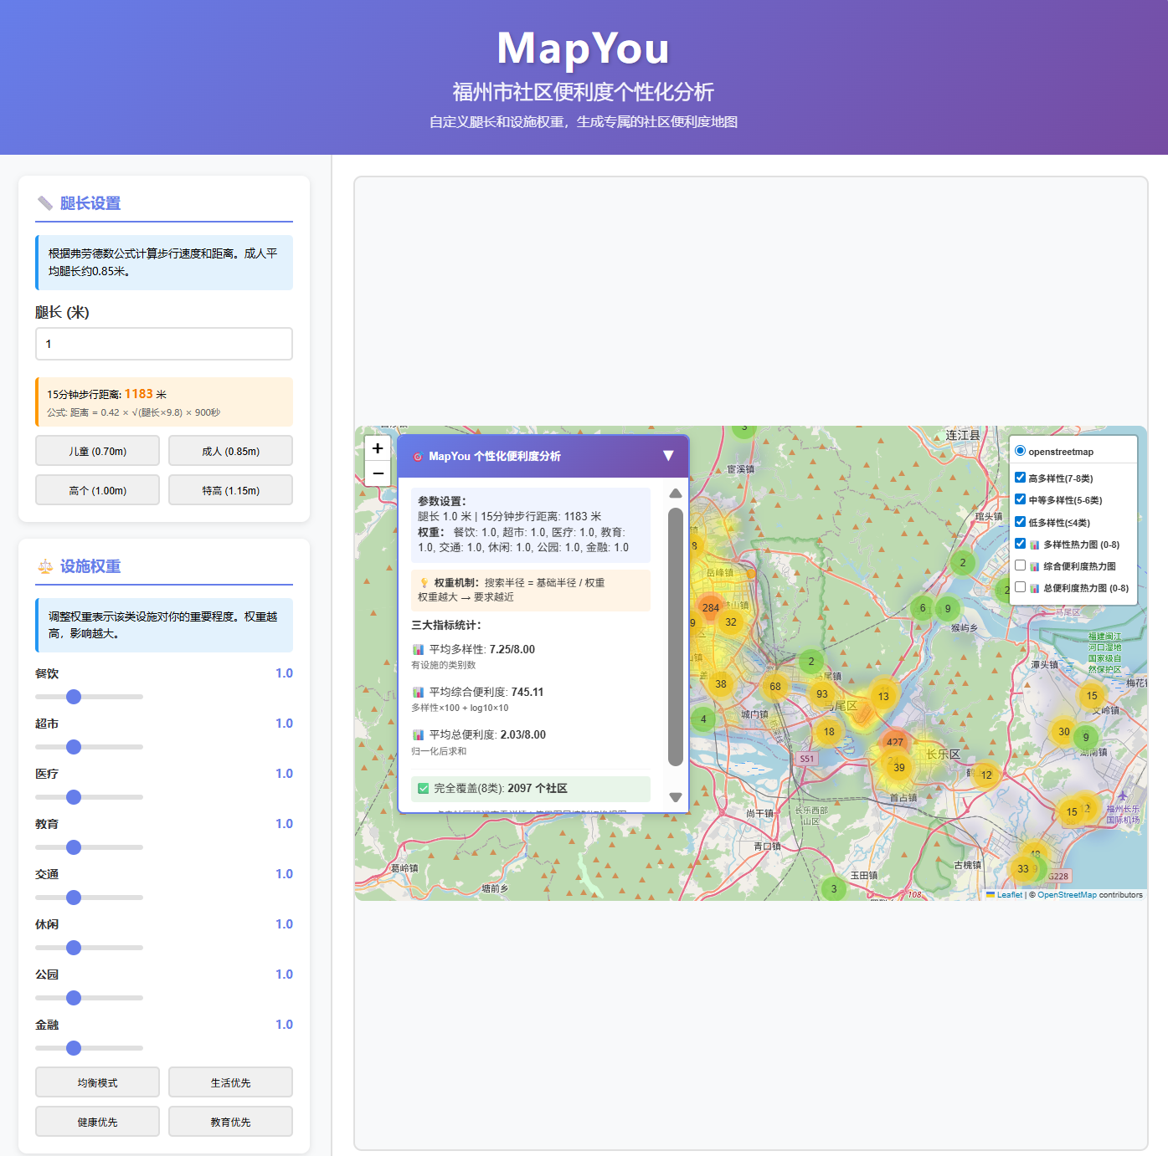
图3 MapYou界面
该系统的核心亮点包括：
- 参数个性化定制
界面左侧设有“腿长设置”滑块。用户输入自身实际腿长（如0.85米），系统即时计算出对应的15分钟步行距离，并动态调整地图上的覆盖范围。
- 设施权重自定义
考虑到不同人群的需求差异（如老年人更看重医疗设施，年轻人更看重休闲娱乐设施），系统允许用户对八大类设施的权重（0-3.0）进行调整。
- 可视化与可交互
地图通过热力图和聚合点展示综合便利度。
点击特定社区，可查看其各指标的具体得分。
系统能识别出各类设施“完全覆盖”的具体社区，为用户提供基于自身身体条件的最佳居住推荐。
- 结论与讨论
- 研究结论
  - 个体差异显著
研究表明，腿长差异导致的步速变化对“15分钟生活圈”的实际覆盖范围影响巨大。统一标准的规划往往高估了腿长较短人群（儿童、老人等）的实际可达性。
  - 空间分异规律
福州市辖区内，位于中心城区的鼓楼区、台江区的综合便利度显著高于市辖区外围的马尾区和长乐区。老城区路网密集、设施丰富，对低步速人群更为友好。
  - AI工具赋能
AI在代码编写、坐标解算等环节极大提升了地理研究的效率，使得非计算机专业的学生也能独立开发复杂的地理数据处理工具。
- 局限与展望
本研究尚存在一定的局限性，例如：步行速度不仅受腿长影响，还受坡度、路况、红绿灯等待时间等环境因素制约；POI数据仅代表设施数量，未能完全反映设施的服务质量。
未来可进一步引入高程数据（DEM）修正坡度阻抗，根据道路等级与OSM红绿灯数据，为不同路口赋予差异化的时间惩罚，模拟真实的过街等待成本，并结合街景图像分析街道的步行舒适度，同时根据不同设施社会评分进一步细化不同设施便利度评价，致力于将MapYou打造为更全面、更智能的城市生活助手。

参考文献：
- Raffalt P C, Guul M K, Nielsen A N, et al. Economy, movement dynamics, and muscle activity of human walking at different speeds[J]. Scientific reports, 2017, 7(1): 43986.
- 张家旗,曾萍萍,刘淑萍.郑州市主城区15分钟社区生活圈便利度与匹配度评估[J].郑州轻工业大学学报(社会科学版),2024,25(01):88-96.
- 韩增林, 董梦如, 刘天宝, 等. 社区生活圈基础教育设施空间可达性评价与布局优化研究[J]. 地理科学, 2020, 40(11): 1774-1783.

